|  |  |
| --- | --- |
|  | Čestné pohřebiště  Malvazinecký hřbitov |
| A. Vstupní údaje |  |
| 1. Identifikační údaie |  |
| Název akce : | Čestné pohřebiště  Oprava stavebních konstrukcí |
| Místo : | Malvazinecký hřbitov, U Smíchovského hřbitova 444/1, Praha 5 |
| Investor : | Správa pražských hřbitovů  Vinohradská 153c, Praha 3 |
| Projektant : | ANTRE s.r.o. IČ: 26496399 Štěpanická 274, Praha 9, pracoviště: Drahobejlova 54, Praha 9 |
| Stupeň  dokumentace : | Prováděcí projekt |
| Datum vypracování : | leden 2016 |
| Charakteristika : stavby | Oprava části zdi čestného pohřebiště, oprava zpevněných ploch |
| Podklady : | Zaměření stávajícího stavu  Prohlídka, a fotodokumentace stávajícího stavu 01/2016 Konzultace s investorem, objednatelem 01/2016 |

Při průzkumných pracích a dohledání na místě byly zjištěny skutečnosti konkrétně uvedené ve výkresové dokumentaci a v této technické zprávě. Tyto skutečnosti posloužily jako podkladový materiál pro vyhotovení projektu oprav.

Zjistí-li dodavatel při výstavbě zásahem do konstrukcí či hmot některé další skutečnosti, nebo získá-li zpřesňující údaje, které mohou ovlivnit navrhované řešení, je nezbytně nutné, aby byl projektant o těchto skutečnostech informován.

Zhotovitel před podáním cenové nabídky musí prohlédnout skutečný stav v době podání nabídky!!

**B. Podrobnější charakteristika stavby, technické řešení**

1. **ÚČEL STAVEBNÍCH ÚPRAV**

Účelem oprav hřbitovního zdiva je řešení nevyhovujícího technického stavu, a to především zpevněných ploch v okolí čestného pohřebiště. V souvislosti se stavebními úpravami bude provedena obnova kamenné zdi, její koruny a uvolněných náhrobních desek.

Po provedení prací zajistí vlastník pravidelnou údržbu opravených částí.

1. **ROZSAH STAVEBNÍCH PRACÍ**

Čestné pohřebiště

Malvazinecký hřbitov

Zahájení stavebních prací bude provedeno pouze na čestném pohřebišti (zpevněné plochy) a navazující ohradní zdi. Další, navazující části ohradních zdí, nejsou předmětem oprav.

1. **STAVEBNĚ TECHNICKÉ ŘEŠENÍ OPRAV**

Hlavní zásady, které je nutno dodržovat při všech stavebních pracích:

• Veškeré stavební opravy, případně doplňování chybějících částí konstrukcí, musí respektovat původní charakter konstrukcí a stávající použité materiály - žulová dlažba

K1 „Zpevněné pochozí plochy"

Jedná se o žulovou dlažbu různých formátů ~150x600 až 600x600. Zde se vyskytují deformace pouze lokálního charakteru (zvednutí, dlažby, trhliny).

Návrh opravy:

* Provést sondu - zjistit stávající skladbu. Odsouhlasit navržené řešení projektantem.
* Kamennou dlažbu sejmout v plném rozsahu, očistit, viz níže.
* Provést kontrolu stávajícího žulového soklu.
* Odstranit stávající zeminu na úroveň -0,210
* Do štěrkového, hutněného lože zpětně položit žulovou dlažbu do malty dle skladby K1.
* Žulové desky zdrsnit a doplnit z 10% plochy stejným odstínem. Tloušťka cca 30 mm - odhad.
* Celková hydrofobizace kamenných prvků, viz níže.

K2 „Zpevněné pojezdové plochy"

Jedná se o žulovou dlažbu různých formátů ~150x600 až 600x600 podél čestného pohřebiště - navazující na ostatní komunikace. Zde se vyskytují výrazné deformace způsobené dosednutím podloží při pojezdu multikárou.

Návrh opravy:

* Provést sondu - zjistit stávající skladbu. Odsouhlasit navržené řešení projektantem.
* Kamennou dlažbu sejmout v plném rozsahu, očistit, viz níže.
* Stávajícího žulový sokl demontovat, zpětně uložit do betonového lože. Úprava navazujících zatravněných ploch v šíří min 500 mm.
* Odstranit stávající skladbu na úroveň -0,480
* Do štěrkového, hutněného lože zpětně položit žulovou dlažbu do malty na betonovou desku (se sítí) dle skladby K2, se spádem od pohřebiště.
* Žulové desky zdrsnit a doplnit z 60% plochy stejným odstínem. Tloušťka cca 30 mm - odhad.
* Celková hydrofobizace kamenných prvků, viz níže.
* Uvedení zatravněných částí do původní podoby
* Nové sesazení kamenných stupňů
* Repase vlajkových žerdí - 2 ks
* Osazení nového žulového obrubníku kolem stáv. stromu

Čestné pohřebiště

Malvazinecký hřbitov

K3 „Očištění kamenné zdi (pískovcové haklíkové zdivo)"

Jedná se o vnitřní partie ohradní zdi pohřebiště v rozsahu uvedeném na výkrese. Zdivo je zakončeno oplechováním s chrliči.

Návrh opravy:

* Prohlídka stávajícího oplechování, přizvání projektanta. Předpokládaná demontáž a náhrada novým prvkem 1/K.
* Provést kontrolu podkladu koruny zdiva, zarovnání povrchu, odstranění uvolněných částí, vytvoření spádu 5%, vyrovnávací potěr Topcem Pronto 0-20 mm
* Osazení nových klempířských prvků - 1/O
* Povrchová úprava kamenných částí (pískovec) - kamenné prvky budou očištěny od organických nečistot (řas a mechů) biocidními prostředky, dále pak od mastných a prachových usazenin pomocí tlakové páry, režných kartáčů. Následně budou odstraněny veškeré zcela degradované, konsolidace neschopné části kamene a spárového materiálu. Po provedení všech prací budou kamenné partie na závěr impregnovány např. Porosil W5+. Zajistí zvýšenou odolnosti vůči povětrnostním vlivům a snadnější údržbu.
* Oprava barvených nápisů na žulových deskách (jména padlých) 8 m2
* Oprava osazení desek se jmény padlých 1000x500x60 mm - 3 ks

1. **Věcné a časové vazby stavby na okolí a na uživatele, termíny výstavby**

Vzhledem ke svému umístění a rozsahu stavebních úprav, nemá stavba žádné věcné a časové externí vazby na své nejbližší okolí.

Interní vazby jsou ovlivněny časovým obdobím a harmonogramem prováděných prací, jejich dodávek a použitých technologií.

Předmětné opravy musí být z technologických důvodů provedeny v příznivých klimatických podmínkách tzn. v období 04 - 10, (max. 03 - 11) za předpokladu, že teploty nepoklesnou pod 5°C.

1. **Ochranná pásma**

Projektantovi nejsou známa žádná ochranná pásma inženýrských sítí. Pozemky dotčené stavbou jsou v ochranném pásmu památkové rezervace v hl. m. Praze, stavební objekt není památkově chráněn.

1. **Půdní fond, zeleň**

Při realizaci stavby nedojde k zásahu do stávajících stromů, které jsou v kontaktu se hřbitovním zdivem. Stávající keře opatrně vyjmout včetně kořenového balu, po dobu rekonstrukce zavlažovat, zpětné usazení (za rozsah zodpovídá zhotovitel - nutná prohlídka, případně konzultace).

1. **Vliv stavby na životní prostředí**

Stavba nebude mít žádné negativní vlivy na životní prostředí. Realizací oprav dojde k estetické obnově opravovaného zdiva.

Čestné pohřebiště

Malvazinecký hřbitov

1. **Staveniště a provedení stavby**

Vzhledem k charakteru a rozsahu stavby bude zařízení staveniště umístěno na pozemku investora, nedojde k záboru veřejného prostranství.

Rozsah stavebních prací je uveden výše. Voda pro potřeby zařízení staveniště bude odebírána ze stávající vodovodní přípojky v místě pracoviště správce hřbitova („kaple") . Elektrická energie pro potřebu zařízení staveniště bude odebírána ze stávající el. skříně (v místě pracoviště správce hřbitova) do staveništního rozvaděče při předpokládaném připojení běžných stavebních mechanizmů, např. míchačky atd.

1. **Bezpečnost a ochrana zdraví, organizace práce**

Stavba bude realizována v souladu s předpisy a směrnicemi, řešícími bezpečnost práce na stavbách. Jde zejména o směrnice a předpisy pro práci ve výškách, při výkopových a montážních pracích a všechny další ČSN, ON dotýkající se stavby.

Dále je nutné dodržet postup prací požadovaný výrobci sanačních technologií a technických návodů všech použitých výrobků.

Při provádění prací je nutné vykonávat autorský i technický dozor. Postup stavebních prací je nutno časově i prostorově koordinovat!

1. **Závěr**

Zhotovitel před podáním cenové nabídky musí prohlédnout skutečný stav v době podání nabídky!!

Projektová dokumentace nebyla zpracována pro konkrétního dodavatele. Některé detaily či konstrukční záležitosti bude nutné konzultovat při stavbě na místě.

Zjistí-li dodavatel, při výstavbě a při stavební činnosti na opravách, zásahem do konstrukcí jiné údaje než se kterými bylo uvažováno v této projektové dokumentaci a které mohou ovlivnit navrhované řešení, je nezbytně nutné, aby informoval o této skutečnosti projektanta.

V Praze: leden 2016

Vypracoval: XXXXXXXXXXX

ANTRE s. r. o.

CELKOVÁ SITUACE HŘBITOVA

KU

V V /

ZVETSENA OBLAST

f

ftt

NU II

NU II H II

H I

G I

Eli

HI El

t

G I F I

El

F I

Dlluh Dl

Dl

G II

F II

Cl

CU

UV

L

UV

L

|  |  |  |  |  |  |
| --- | --- | --- | --- | --- | --- |
|  |  |  | L |  | K1 |
| Ml | Ml | MU | K1 |  | Kil |
| M II | Mil | MU | Kil | KU |  |

UIV

Dl Ull

Dluh

Cluh

C:\Users\Cmokova\Desktop\Dodatek BUNG\media\image1.jpeg

Cl Cl Ulil

Cil

uh **um**

AI

B I

BII

r3

UV

L

KI Kli

LU

LU

rozptyl

rozptyl

NUI

NUI

* -v

MALVAZINECKY HŘBITOV

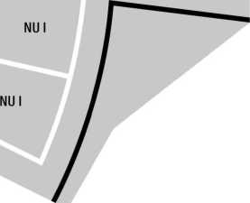

LEGENDA :

DOTČENY OBJEKT



ZADAVATEL UMOŽŇUJE POUŽITÍ I JINÝCH VÝROBKŮ, MATERIÁLŮ A TECHNICKÝCH ŘEŠENÍ, NEŽ KTERÉ JSOU KONKRÉTNĚ UVEDENY V ZADÁVACÍ DOKUMENTACI ZA PŘEDPOKLADU, ŽE TYTO BUDOU MÍT TECHNICKÉ A ESTETICKÉ PARAMETRY VYŠŠÍ NEBO SROVNATELNÉ S TECHNICKÝMI SPECIFIKACEMI STAVBY, KTERÉ JSOU PRO ZHOTOVITELE ZÁVAZNÉ, VČETNĚ TECHNICKÝCH A UŽIVATELSKÝCH STANDARDŮ STAVBY.

|  |  |  |  |  |  |  |  |  |
| --- | --- | --- | --- | --- | --- | --- | --- | --- |
| NÁZEV AKCE | STUPEŇ DOKUMENTACE | PROJEKTANT | INVESTOR | DATUM | MĚŘÍTKO | Č.V. | ČÁST DOKUMENTACE | TP 21/2015 |
| ČESTNÉ POHŘEBIŠTĚ OPRAVA STAVEBNÍCH KONSTRUKCÍ MALVAZINECKÝ HŘBITOV U Smíchovského hřbitova A44/1, 150 00 PRAHA 5 | PROJEKT  i i | ANTRE s.r.o.  DRAHOBEJLOVA 5A PRAHA 9, 190 00  I I | Správa pražských hřbitovů Vinohradská 153c PRAHA 3, 130 00  I I | 01/2016  I I | I I | S1 | NOVÝ STAV  SITUACE  I | |anhe| |



očistění zdi vysky

27S0 mm, VIZ TŽ\

DEMONTÁŽ KLEMPÍŘSKÉHO PRVKU RS 400, OSAZENÍ NOVÉHO 1/K

OPRAVA KOTVENI DESEK PADLÝCH '1000x500x60 - 2 ks

OČISTĚNÍ ZDI VYSKY 3000 mm, VIZ TZ

OPRAVA KOTVENI DESEK PADLÝCH '1000x500x60 - 2 ks

|  |  |  |
| --- | --- | --- |
| L 7 7870 7 , | , 2215 | / 13395 / 1 |
| W T^\ | 1 | 7 7 1 |

DEMONTÁŽ KLEMPÍŘSKÉHO PRVKU RS 400, OSAZENÍ NOVÉHO 1/K

OBNOVA STAVAJICI ZPEVNENE ŽULOVÉ PLOCHY K1 CELKEM 92 m2

OBNOVA STÁVAJÍCÍ ZPEVNĚNÉ ŽULOVÉ PLOCHY K2 - POJEZDOVÁ CELKEM 96 ml

OBNOVA STÁVAJÍCÍCH KAMENNÝCH ZDÍ K3 CELKEM 158 m2

DILATACE BET. MAZANIN

REPASE VLAJKOVÝCH STOŽÁRU 2x 3 m IODREZIT, NATŘÍT, VÝMĚNA LANKOVÉHO SYSTÉMU)



ZADAVATEL UMOŽŇUJE POUŽITI I JINÝCH VÝROBKU, MATERIÁLU A TECHNICKÝCH ŘEŠENI, NEZ KTERE JSOU KONKRÉTNÉ UVEDENY V ZADÁVACÍ DOKUMENTACI ZA PŘEDPOKLADU, ŽE TYTO BUDOU MÍT TECHNICKÉ A ESTETICKÉ PARAMETRY VYŠŠÍ NEBO SROVNATELNÉ S TECHNICKÝMI SPECIFIKACEMI STAVBY, KTERÉ JSOU PRO ZHOTOVITELE ZÁVAZNÉ, VČETNĚ TECHNICKÝCH A UŽIVATELSKÝCH STANDARDŮ STAVBY.

|  |  |  |  |  |  |  |  |  |
| --- | --- | --- | --- | --- | --- | --- | --- | --- |
| NÁZEV AKCE | STUPEŇ DOKUMENTACE | PROJEKTANT | INVESTOR | DATUM | MĚŘÍTKO | Č.V. | ČÁST DOKUMENTACE | TP 21/2015 |
| ČESTNÉ POHŘEBIŠTĚ OPRAVA STAVEBNÍCH KONSTRUKCÍ MALVAZINECKÝ HŘBITOV U Smíchovského hřbitova 444/1, 150 00 PRAHA 5 | PROJEKT | ANTRE s.r.o. DRAHOBEJLOVA 54 PRAHA 9, 190 00 | Správa pražských hřbitovů Vinohradská 153c PRAHA 3, 130 00 | 01/2016 | 1:100 | 01 | NOVÝ STAV  PŮDORYS 1.NP | |ankj |

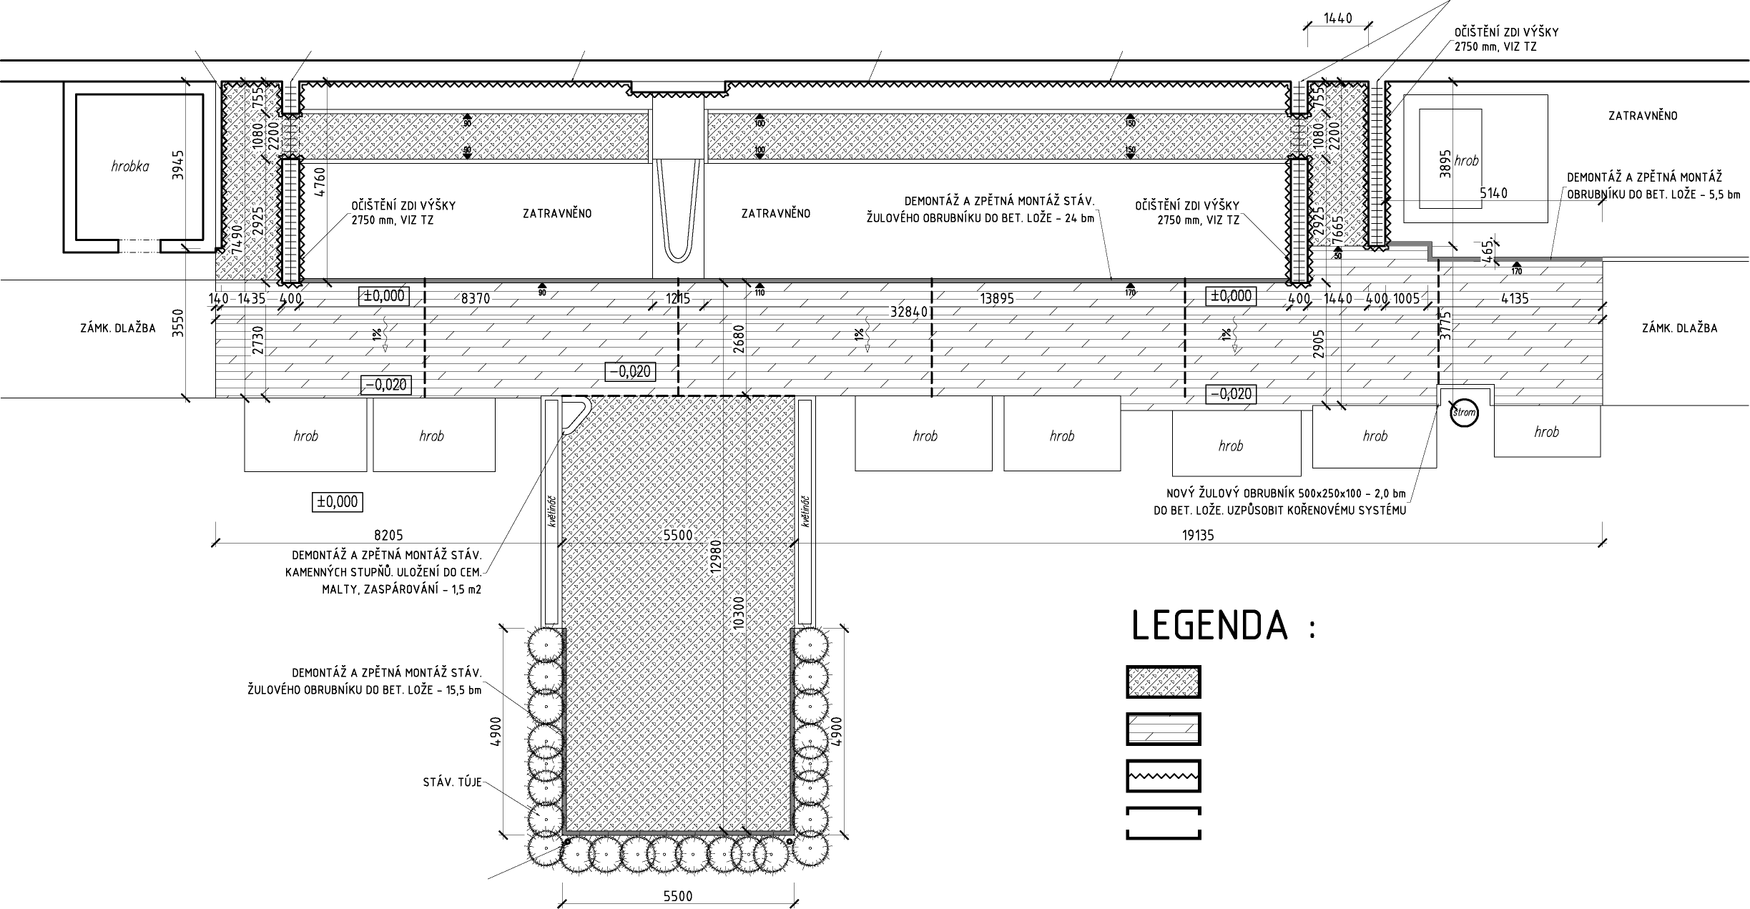

BOURACÍ PRÁCE

NOVÝ STAV - protiskluzná úprava

* STAVAJICI ŽULOVÁ DLAŽBA ti. 30 mm - ODHAD - OPATRNÉ SEJMOUT, OČISTIT,

USKLADNIT. ZPĚTNÁ POKLÁDKA - STÁVAJÍCÍ ŽULOVÁ DLAŽBA tl. 30 mm - ODHAD - DOPLNĚNÍ 10 % Z PLOCHY.

* STÁVAJÍCÍ ŠTĚRK - ODHAD - VYKOPAT STÁVAJÍCÍ HLADKÝ POVRCH PŘEBROUSIT. ZASPÁROVAT MALTOU K SUCHÉMU

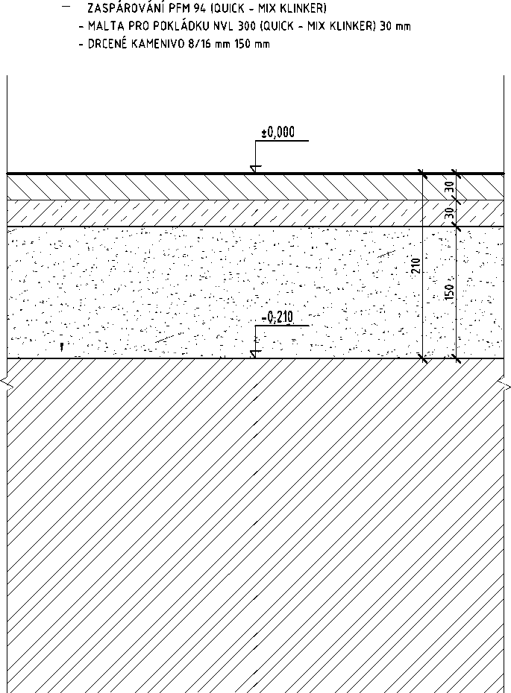

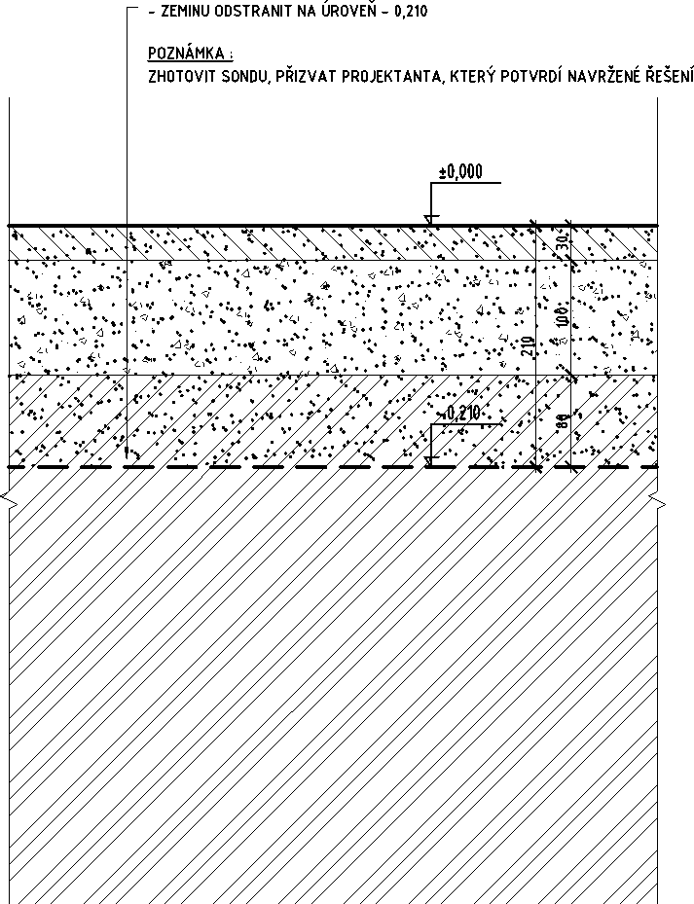

M | “O * m <

m<

M<

o

<

"O I—

o

7Š

LTI g

C:\Users\Cmokova\Desktop\Dodatek BUNG\media\image9.png

BOURACÍ PRÁCE

NOVÝ STAV

* STAVAJICI ŽULOVÁ DLAŽBA H. 30 mm - ODHAD - OPATRNÉ SEJMOUT, OČISTIT, USKLADNIT. ZPĚTNÁ POKLÁDKA
* STÁVAJÍCÍ ŠTĚRK - ODHAD - VYKOPAT - - ZEMINU ODSTRANIT NA ÚROVEŇ - 0,480

POZNÁMKA:

ZHOTOVIT SONDU, PŘIZVAT PROJEKTANTA, KTERÝ POTVRDÍ NAVRŽENÉ ŘEŠENÍ

* ŽULOVÁ DLAŽBA 100/100 1100 mm] SPÁROVANÁ DRCENÝM KAMENIVEM fr. 0-4 mm
* DRCENÉ KAMENIVO fr. 6-8 mm [40 mm]
* ŠTĚRKODRŤ fr. 16-32 mm [250 mm]

M | “O * m <

m<

M<

o

<

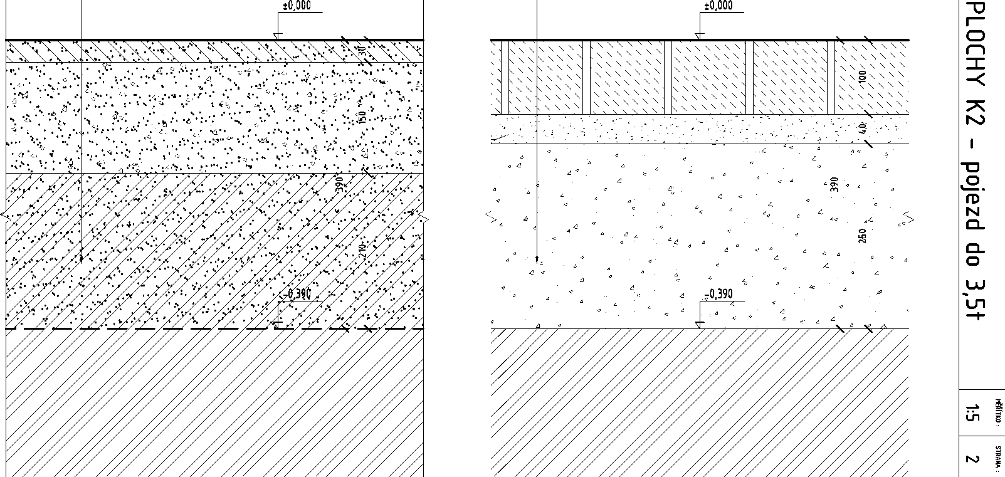

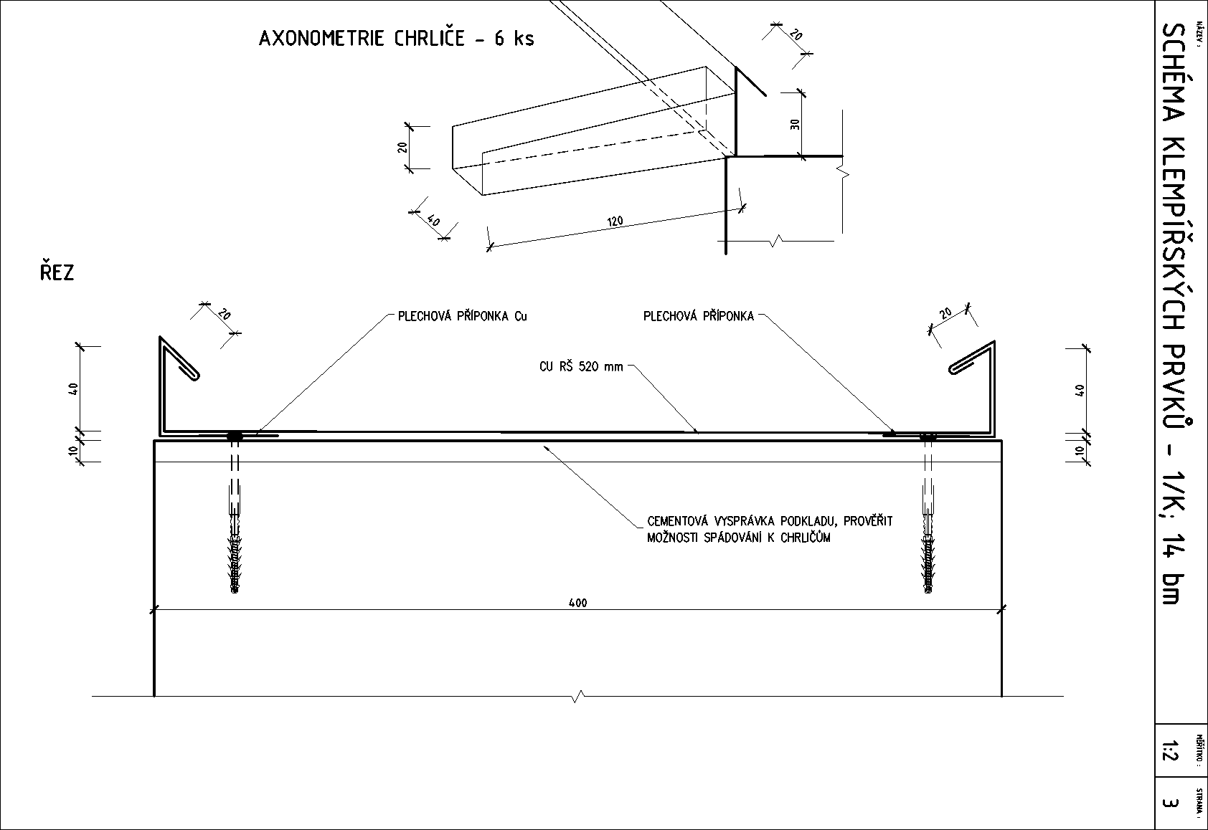

projektant

ANTRE s.r.o.

Čestné pohřebiště Malvazinecký hřbitov

oprava stavebních konstrukcí

U Smíchovského hřbitova 444/1, Praha 5

s o u p i s p r a c í

srpen 2016

Čestné pohřebiště Malvazinecký hřbitov

rozpočet/soupis prací

|  |  |  |  |
| --- | --- | --- | --- |
| Rekapitulace nákladů Náklad v Kč Součet Celkem | | | |
| Cena stavebních prácí a dodávek a zvláště agregovaných položek obsahuje komplexní systémové řešení vč. pomocných prací a materiálů, kotvení, povrchových úprav apod. Specifikace je dána projektovou  dokumentaci. | | | |
| Stavební - HSV |  |  |  |
| 001 - Zemní práce | 0,00 |  |  |
| 003 - Svislé konstrukce, dlažby, obklady | 0,00 |  |  |
| 009 - Ostatní konstrukce a práce | 0,00 |  |  |
| 094 - Lešení | 0,00 |  |  |
| 096 - Bourání | 0,00 |  |  |
| 099 - Přesun hmot | 0,00 |  |  |
| Práce a dodávky HSV |  | 0,00 |  |
|  |  |  |  |
| HSV + PSV C E L K E M |  |  | 0 |
|  |  |  |  |
| Speciální profese |  |  |  |
| 720 - Zdravotní instalace | 0 |  |  |
| 736 - Měření a regulace | 0 |  |  |
| 740 - Silnoproud | 0 |  |  |
| 750 - Elektroinstalace - slaboproud | 0 |  |  |
| Speciální profese c e l k e m |  |  | 0 |
|  |  |  |  |
| ZRN celkem |  |  | 0 |
|  |  |  |  |
| Vedlejší a ostatní náklady | % |  |  |
| Zařízení staveniště | 3,00 | 0 |  |
| Kompletační a inženýrská činnost | 2,00 | 0 |  |
| Ostatní náklady c e l k e m |  |  | 0 |
|  |  |  |  |
| C E L K E M |  |  | 0 |
| DPH 15% |  |  |  |
| DPH 21% |  | 0 |  |
| DPH celkem |  |  | 0 |
| OBJEKT CELKEM |  |  | 0 |
| Datum: srpen 2016 Zpracovali: | | | |

2/4

Čestné pohřebiště Malvazinecký hřbitov

rozpočet/soupis prací

|  |  |  |  |  |  |  |  |  |
| --- | --- | --- | --- | --- | --- | --- | --- | --- |
| Pol.č.  Díl: | kód pol. 001 | Práce a dodávky HSV  text položky  Zemní práce | m.j. | výměra í Kč/m.j. | Kč | t/m.j. | T j suť/m.j. | Suť |
| 1 | ! C-113107121 -0 | 1 Odstranění podkladu pl do 50 m2 z kameniva drceného tl 100 mm K1 | m2 | 92,001 | 0,00 | 0,000 | 0,000 \0,130 | 111,960 |
| 2 | 1C-113107122-0 | i Odstranění podkladu pl do 50 m2 z kameniva drceného tl 200 mm K2 | m2 | 96,001 | 0,00 | 0,000 | 0,00010,235 | \22,560 |
| 3 | lC-113106122-0 | í Rozebrání dlažeb komunikací pro pěší z kamenných dlaždic 10% výměry K1,60% K2 | m2 | 66,80: | 0,00 | 0,000 | 0,000 0,235 | 115,698 |
| 4 | i C-122201101 -0 | lOdkopávky a prokopávky nezapažené v hornině tř. 3 objem do 100 m3 K1,2 | m3 | 34,671 | 0,00 | 0,000 | 0,00010,000 | 6,000 |
| 5 | ÍC-113000000-101 | i Uvedení travnatých ploch do pův.podoby, doplnění humusu, osetí/vysázení květin atp. | m2 | 59,941 | 0,00 | 0,000 | 0,0030,103 | 6,174 |
| 6 | ! C-181951102-0 | i Úprava pláně v hornině tř. 1 až 4 se zhutněním | m2 | 198,90: | 0,00 | 0,000 | 0,000 0,000 | \0,000 |
| S | ÍCelkem za 001 | iZemní práce |  |  | 0,00 |  |  |  |

Díl: 1003

Svislé konstrukce, dlažby, obklady **K1 "Zpevněné pochozí plochy"**

m2 \ 92,00 \

|  |  |  |  |  |  |  |  |  |
| --- | --- | --- | --- | --- | --- | --- | --- | --- |
| 7 | !C-965024131-103 | : Žulová dlažba - demontáž, uskladnění pro zpětné použití 90% výměry | m2 | 82,801 | 0,00 | 0,039 | 3,229 j 0,000 | 6,000 |
| 8 | iC-773901112-101 | 1 Přebroušení povrchu kamenné dlažby | m2 | 92,00: | 0,00 | 0,000 | 0.000 | 0 000 | 6,000 |
| 9 | C-772521140-101 | í Kladení dlažby z kamene z pravoúhlých desek a dlaždic do malty NVL 300 MIX Klinker tl do :30 mm | m2 | 92,00! | 0,00 | 0,039 | 3,588 0,000 | 6,000 |
| 10 | : H-5830000-103 | i Dlažba žulové desky tl. 30 mm - doplnění 10% | m2 | 9,20 | 0,00 | 0,090 | 0044805554 | 6,000 |
| 11 | ÍC-628631231-103 í Spárování kamenného obkladu PFM 94 (Quick - Mix Klinker) | | m2 | 92,00| | 0,00 | 0,018 | 1,61910,000 | 6,000 |
| 12 | ÍC-451561112-0 | : Lože pod dlažby z kameniva drceného drobného vrstva tl nad 100 do 150 mm | m2 | 92,001 | 0,00 | 0,300 | 27,6000,000 | 6,000 |
|  |  | \K2 "Zpevněné žulové plochy" pojezdové | m2 | 96,00\ |  |  |  | |
| 13 | : C-965024131-103 | IŽulová dlažba - demontáž, uskladnění pro případné budoucí použití 40% výměry | m2 | 38,40: | 0,00 | 0,039 | 1,498 0,000 | i 0,000 |
| 14 | iC-591211111-0 | í Kladení dlažby z kostek drobných z kamene do lože z kameniva těženého tl 40 mm | m2 | 96,00: | 0,00 | 0,184 | 3510,000 | :0,000 |
| 15 | 3801200-0 | : Kostka dlažební drobná, žula velikost 10/10 cm | t | 3,43 | 0,00 | 1,000 | 3,42910,000 | :0,000 |
| 16 | IC-451561111-101 | : Lože pod dlažby z kameniva drceného fr. 8 - 16 mm tl 40 mm | m2 | 96,00: | 0,00 | 0,085 | 8,16010,000 | 10,000 |
| 17 | ! C-451571212-101 | : Lože pod dlažby z kameniva drceného fr. 16 - 32 mm tl 250 mm | m2 | 96,001 | 0,00 | 0,334 | 32,064|0,000 | :0,000 |
|  |  | I žulové obrubníky | m | 45,0 |  |  |  | |
| 18 | i C-113202111-0 | jVytrhání obrub krajníků obrubníků stojatých pro zpětné osazení  Očištění vybouraných obrubníků od organických nečistot biocidními prostředky, od | m | 45,00 | 0,00 | 0,000 | 0,000 0,070 | 3,150 |
| 19 | : C-979024442-101 | mastných a prachových usazenin pomocí tlakové páry, režnými kartáči, odstranění : degradovaných částí kamene a spárování | m | 45,00: | 0,00 | 0,000 | 0,000 0,000 | \0,000 |
| 20 | O 1 1 o  o|  CM  CM  CO  i !  O | IHloubení/úprava rýh š do 600 mm v hornině tř. 3 | m | 45,00: | 0,00 | 0,000 | 0.000 | 0.000 | 6,000 |
| 21 | ÍC-916241112-0 | í Osazení obrubníku kamenného ležatého bez boční opěry do lože z betonu prostého | m | 45,001 | 0,00 | 0,139 | 454805444 | 6,000 |

\K3 "Očištění kamenné zdi (pískovcové haklíkové zdivo)" j **m2** j 158,00 \

ÍOplechování horních ploch a nadezdívek (atik) z cu plechu mechanicky kotvené rš 520 mm

^ h/K j m j 14,00

IC-764000000-101 Atypický chrlič z cu plechu 1/K í kus 6,00

ÍC-632451034-101 í Vyrovnávací potěr Topcem Pronto 0-20 mm provedený ve spádu i m2 í 5,60 i

1. í C-764234405-101

23

24

|  |  |  |  |  |
| --- | --- | --- | --- | --- |
| 0,00 | 0,002 i | 0,032 | 0,000 | 6,000 |
| 0,00 | 0,004 i | 0,023 | 0,000 | 6,000 |
| 0,00 | 0,1231 | O)  co  co  o' | 0,000 | 6,000 |

3/4

Čestné pohřebiště Malvazinecký hřbitov

rozpočet/soupis prací

25

í Očištění kamenných částí (pískovec) - od organických nečistot biocidními prostředky, od  
C-628195001-102 i mastných a prachových usazenin pomocí tlakové páry, režnými kartáči, odstranění

í degradovaných částí kamene a spárování | m2 158,00

1. ÍC-621000000-102 ! Hydrofobizační nátěr Porosil WS+ í m2 í 158,00 i
2. jC-911000000-101 ! Oprava barevných nápisů na žulových deskách (jména padlých) I m2 j 8,00,
3. iC-911000000-102 i Oprava kotvení kamenných desek padlých 1000/500/60 mm j ks ! 3,00 i

0,00

0,00

0,00

0,00

0,000

0,000

0,000

0,000

0,000 *0,000*.„*00380000*0,0010,000  
...0,0.00 *0000*

0,000

\0,000

0,000

T0,000"

|  |  |  |  |  |  |  |  |  |
| --- | --- | --- | --- | --- | --- | --- | --- | --- |
|  |  | stupně |  |  |  |  |  |  |
| 29 | ! C-963022819-101 | \ Bourání kamenných schodišťových stupňů zhotovených na místě pro zpětné použití | m | 2,00 | 0,00 | 0,112 | 0,2240,000 | !0,000 |
| 30 | i C-979024441 -101 | i Očištění kamenných schodišťových stupňů od malty | m | 2,00 | 0,00 | 0,000 | 0,0000,000 | !0,000 |
| 31 | i C-434191431 -101 | ! Osazení schodišťových stupňů kamenných do cement. malty vč. spárování | m | 2,00 | 0,00 | 0,006 | 0,0120,000^ | 0,000 |
| 32 | i C-434000000-101 | !Obrubník žulový 500/250/100 mm - dodávka+osazení do betonového lože | m | 2,00 | 0,00 | 0,150 | 0,30010,000 | 0,000 |
| S | Celkem za 003 | ÍSvislé konstrukce, dlažby, obklady |  |  | 0,00 |  |  |  |
| diíT | 009 | i Ostatní konstrukce a práce |  |  |  |  |  | |
| 33 | :C-938902132-0 | i Očištění konstrukcí na ostatních plochách od porostu | m2 | 10,00: | 0,00 | 0,000 | 0,000\0,000 | 0,000 |
| 34 | ÍC-952901411-0 | Vyčištění ostatních objektů - v okolí zdi | m2 | 320,00! | 0,00 | 0,000 | 0,0000,000^ | 0,000 |
| 35 | ÍC-911000000-103 IStožáry - oprava, výměna lankového systému, odrezit, natřít | | ks | 2,00 | 0,00 | 0,000 | 0,000 0,000 | 0,000 |
| 36 | 0  1  CD  O  O  O  O  O  0  1  O | ÍZakrytí/ochrana sousedních hrobů deskami, folií | m2 | 88,00! | 0,00 | 0,040 | 3,5270,000^ | 0,000 |

**S Celkem za 009 Ostatní konstrukce a práce**

**Díl: 094** **í Lešení**

37 i C-949101111-0 í Lešení pomocné pro obj pozemních staveb s lešen podl v do 1,9 m zatíž do 150 kg/m2 S Celkem za 094 iLešení celkem

m2 i 48,00!

0,00!

0,00

0,00

0,000 0,006 0,000 0,000

|  |  |  |  |  |  |  |  |  |
| --- | --- | --- | --- | --- | --- | --- | --- | --- |
| Díl: | !096 | ! Bourání |  |  |  |  |  |  |
| 38 | lC-967031132-0 | ! Přisekání rovných ostění v cihelném zdivu na mv nebo mvc - koruna zdiva | m2 | 5,60 | 0,00 | 0,000 | 0,00010,055 | 0,308 |
| 39 | iC-764002871-0 | ! Demontáž klempířského lemování zdí do suti | m | 14,00! | 0,00 | 0,000 | 0,000 0,002 | 0,025 |
| 40 | ! C-764000000-101 | ! Demontáž chrličů | kus | 6,00 | 0,00 | 0,000 | 0,000 0,002 | 0,012 |
| 41 | ÍC-997013211-0 | !Vnitrostaveništní doprava suti a vybouraných hmot pro budovy v do 6 m ručně | t | 59,89! | 0,00 | 0,000 | 0,000 0,000 | 0,000 |
| 42 | C-997013219-0 | ! Příplatek k vnitrostaveništní dopravě suti a vybouraných hmot za zvětšenou dopravu suti zkd 10 m | t | 119,77 | 0,00 |  |  | |
| 43 | ÍC-997002611-0 | ! Nakládání suti a vybouraných hmot | t | 59,89! | 0,00 |  | \suť |  |
| 44 | !C-997013501-0 | ! Odvoz suti a vybouraných hmot na skládku nebo meziskládku do 1 km se složením | t | 59,89! | 0,00 |  | Hv | ! 59,886 |
| 45 | :C-997013509-0 | i Příplatek k odvozu suti a vybouraných hmot na skládku zkd 1 km přes 1 km 19 km | t | 1 137,84! | 0,00 |  | j celkem | \ 59,886 |
| 46 | !C-997013831-0 | i Poplatek za uložení stavebního směsného odpadu na skládce (skládkovné) | t | 59,89! | 0,00 |  |  |  |
| S | Celkem za 096 | Bourání celkem |  |  | 0,00 |  |  | |
| Díl: | 099 | ! Přesun hmot  Přesun hmot pro samostatné zdi a valy zděné z cihel, kamene, tvárnic nebo monolitické v do |  |  |  |  |  |  |
| 47 | !C-998153131-0 | !12 m | t | 110,79! | 0,00 | 0,000 | 0,000 0,000 | 0,000 |
| S | Celkem za 099 | ! Přesun hmot |  |  | 0,00 |  |  |  |

4/4